CONSELHO ESTADUAL DE EDUCAÇÃO
PROCESSO CEE Nº 0590/78 e Outros - Ap. ProC. DRERP nº 5036/86 outros
INTERESSADAS: SECRETARIA DA EDUCAÇÃO E ASSOCIAÇÃO DE PAIS E AMIGOS DOS EXCEPCIONAIS DE BATATAIS E OUTRAS
ASSUNTO : Convênios entre a Secretaria da Educação e Entidades Assistenciais, objetivando o desenvolvimento e a melhoria do ensino gratuito de 1º grau especial - Termos de Aditamento para manutenção e ampliação - exercício de 1988
RELATOR : Conselheiro Octávio César Borghi
PARECER CEE Nº 875/88 APROVADO EM 28/09/88
Conselho Pleno
1. HISTÓRICO E APRECIAÇÃO
O Excelentíssimo Senhor Secretário de Estado da Educação, através de despacho nos respectivos processos SE, encaminha a apreciação deste Colegiado Termos de Aditamento a Convênios firmados entre a Secretaria e 03 (três) entidades assistenciais (APAE), que mantêm ensino gratuito de 1º grau especial, objetivando o desenvolvimento e melhoria do ensino.
Referidos termos de aditamento visam garantir a continuidade do trabalho que essas entidades vêm desenvolvendo junto a uma clientela não absorvida pela rede estadual de ensino, totalizando 22 (vinte e duas) classes de educação especial, em nível de 1º grau.
Os Convênios ora aditados foram aprovados por este Conselho, com vigência de cinco anos a partir de sua assinatura, tendo sido assinados pelas partes, em 1987.
O termo inicial, em sua Cláusula Quarta - "caput" -, fixou os recursos financeiros que a Secretaria repassaria a entidade, para o exercício de 1987. A mesma Cláusula, em seu § 2º, diz que "para os exercícios subsequentes, o valor dos recursos financeiros será fixado através de termos aditivos, de acordo com a disponibilidade da pasta".
A Cláusula Nona diz que o Convênio "poderá ser reformulado e/ou aditado, tendo em vista a conveniência e interesse dos partícipes desde que devidamente autorizados pelo Senhor Governador”.
Considerando as obrigações especificadas no Convênio, as solicitações das Entidades e as disposições aqui citadas estão sendo propostos os termos de aditamento para fixação dos recursos para o exercício de 1988, com minutas específicas para:
- manutenção e ampliação do atendimento, com alteração do
número de docentes a serem contratados e afastados: 2 entidades;
- manutenção e ampliação do atendimento, com alteração do
número de docentes a serem afastados: 1 entidade.
As despesas previstas nesses termos de aditamento serão cobertas com recursos da Quota Estadual do Salário-Educação, previstos no Plano de Aplicação aprovado por este Conselho para o exercício de 1988.
Relacionamos a seguir as 03 (três) entidades, cujos Convênios estão sendo aditados, com as respectivas especificações:

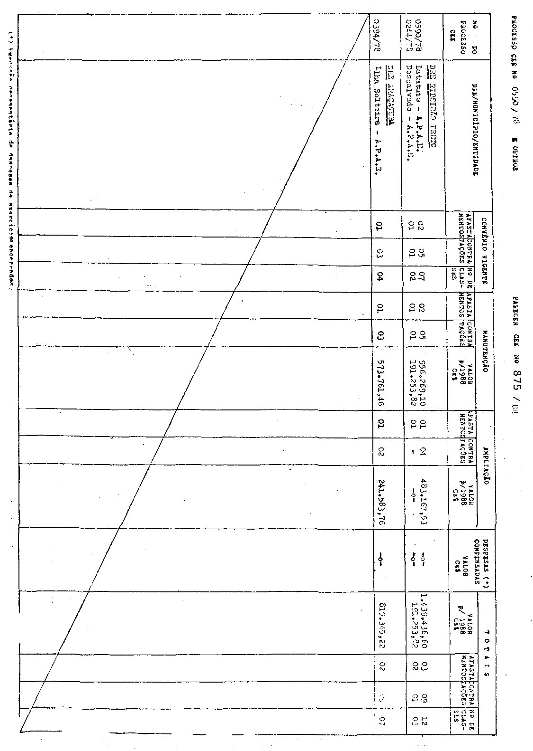
PROCESSO CEE Nº 0590/78 e Outros PARECER CEE Nº 875/88

Os processos estão devidamente informados pelas unidades competentes da Secretaria da Educação e as propostas contam com parecer favorável da douta Consultoria Jurídica da Pasta.
2. CONCLUSÃO
Aprovam-se, nos termos deste Parecer, os Termos de Aditamento aos Convênios assinados, em 1987, entre a Secretaria de Estado da Educação e as 03 (três) Entidades Assistenciais (APAE) relacionadas no Histórico, objetivando o desenvolvimento e a melhoria do ensino gratuito de 1º grau especial - exercício de 1988.
São Paulo, 08 de setembro de 1988.

a) Consº Octávio César Borghi Relator

DELIBERAÇÃO DO PLENÁRIO
O CONSELHO ESTADUAL DE EDUCAÇÃO aprova, por unanimidade, a decisão da Comissão de Planejamento, nos termos do Voto do Relator.
Sala "Carlos Pasquale", em 28 de setembro de 1988.

a) Consº Jorge Nagle Presidente

